Диаграми за контрол и предварителен контрол
Така наречената "диаграма за контрол" е просто една адаптация на отделните
диаграми, или на диаграмата за средната стойност. В допълнение към действащите линий и линиите за предупреждение, две допълнителни линии са поставени от двете страни на средната стойност за стандартните грешки.
Всяка точка се оценява с 1, 2, 4 или 8, в зависимост от групата, в която попада. Заключението е, че процесът е променлив, ако общия резултатът надхвърля 7. Общия резултат се зануляват когато диаграмата пресече централната линия. Пример за диаграма за контрол е даден на фигура 7.2.
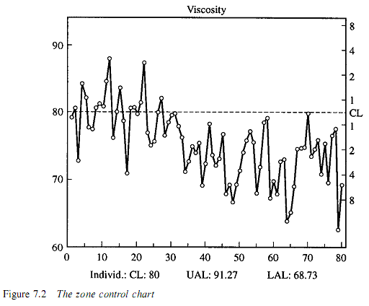
В книгата си от “Качество от световна висота”( World Class Quality), Кеки Боут(Keki Bhote)изказва съображения в полза на предварителния контрол пред стандартните SPC контролни диаграми. Техниката е разработена почти две поколения назад и е много лесно да се въведе и използва. Техниката се основава на продукта или сервизните особености, и нейните принципи са
показана на фигура 7.3.
Стъпките за създаване са както следва:
1. Разделете ширината на полето на четири.
2. Задайте границите на средната половината на спецификацията - "Зелена зона или
целевата площ” - като горна и долна линии за предварителен контрол (UPCL и LPCL).
3. Обозначете двете области, между линиите за предварителен контрол и спецификационните
ограничения- това е жълтата зона, докато двете зони отвъд границите на спецификацията
са червени зони.
Използването и правилата за предварителен контрол са както следва:
4. Вземете първоначална извадка от пет последователни единици или измервания от
процеса. Ако всичките пет попадат в рамките на Зелената зона, заключението е, че процесът е
под контрол и пълното производство / операция може да започне.
Ако един или повече от петте резултата е извън Зелената зона, процесът не е
под контрол, и трябва да се назначи разследване на причината, като
обикновено.
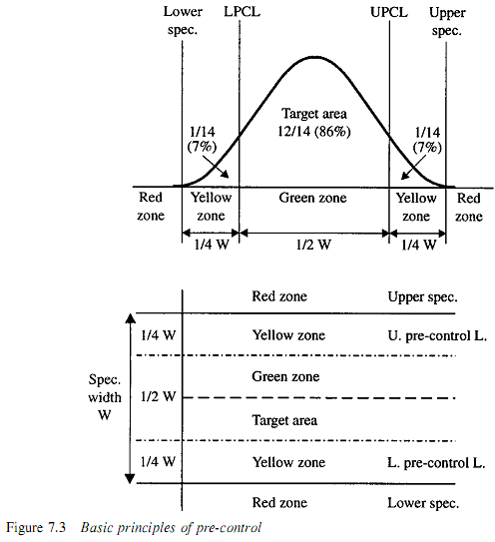
5. След като производството / операцията започне, трябва периодично да се вземат две последователни единици от процеса:
• ако и двете са в Зелената зона, или ако единия е в зелената зона,а другия
в жълтата зона, продължете дейността си;
• Ако двете единици попадат в една и съща жълта зона, коригирайте настройките на процеса;
• Ако двете единици попадат в различни жълти зони, спрете процеса и
разследвайте причините за повишеното изменение;
• Ако някоя единица попадне в червената зона, има известен проблема извън спецификацията
и процесът се спира и причината се разследва.
6. Ако процесът е спирян и да бъде изследван, поради две жълти или червен резултат,
петте поредни единици в Зелената зона трябва да се повторят при стартиране.
Честотата на вземане на проби (времето между два последователни резултати) се определя
като се раздели средната продължителност между отказите на шест.
В своите отлични статистически сравнения на средни стойности и диаграми на разсейване с
метода на предварителен контрол, Барнет и Тонг (1994) посочват, че предварителния контрол е много прост, гъвкав и полезен в различни приложения. Те
показа обаче, че стандартните средни стойности (X) и диаграми на разсейване (R) са:
• по-добри в улавянето на промени в процесите - те са по-чувствителни;
• по-ценни в подкрепата на непрекъснато подобряване
от предварителения контрол.

